参数n'shu﷽﷽﷽﷽﷽﷽﷽﷽﷽﷽﷽﷽﷽﷽﷽﷽﷽﷽﷽、设备列表

面e'mia﷽﷽﷽﷽﷽﷽﷽﷽﷽﷽﷽﷽﷽﷽﷽﷽﷽﷽﷽、设备列表

自动生成APP代码说明

机智云

|  |  |  |  |  |  |
| --- | --- | --- | --- | --- | --- |
| 编制人 | **翁丹丽** | 审核人 |  | 批准人 |  |
| 产品名称 |  | 产品型号 |  | 文档编号 |  |
| 会签日期 |  | | 版本 | **1.0** | |

**修订记录**

|  |  |  |  |  |
| --- | --- | --- | --- | --- |
| **修改时间** | **修改内容** | **版本** | **修改人** | **备注** |
| 2017.6.29 | 编写文档 | 1.0 | 翁丹丽 |  |
|  |  |  |  |  |

目录

1. 工程文件说明 4

2. 源码说明 4

2.1. 目录结构说明 4

3. 代码移植 5

3.1. 创建一个空白项目 5

3.2. 移植框架代码 7

3.3. 设置config.xml文件 7

3.4. 引入GizWifiSDK 8

4. 部署源码并控制虚拟设备 9

# 工程文件说明

如图所示，文件夹内包含源码与一份《源码说明.docx》文件。

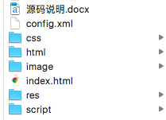

# 源码说明

## 目录结构说明

项目中主要包含以下几个部分、用户注册、登陆、修改密码、设备配置、设备搜索、扫码绑定设备、控制设备、获取设备状态等功能。

具体到每个文件的功能描述如下：

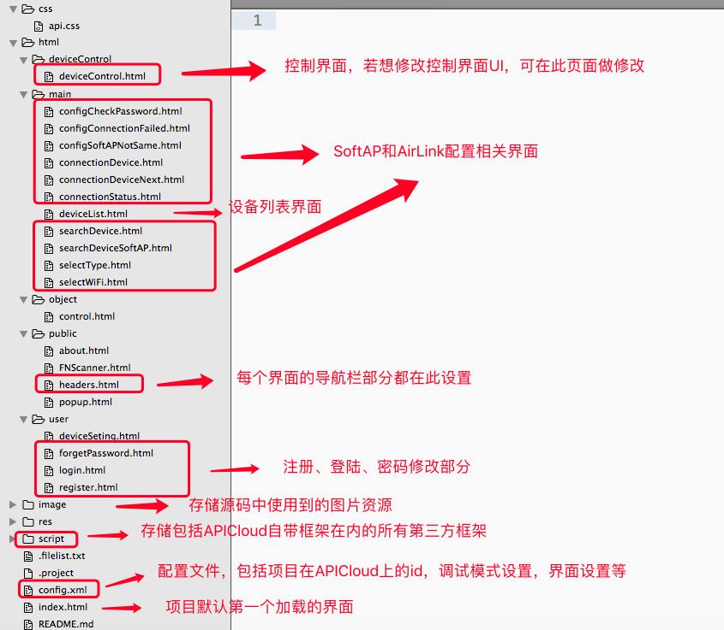

# 代码移植

在APICloud中每一个应用都有一个唯一的id标识，源码中并没有该id，需要重新创建一个APICloud项目，获取项目id，才能运行框架源码。

## 创建一个空白项目

右击《我的APP项目》栏下的空白部分，点击新建APICloud项目；或者点击菜单栏的导航按钮，点击《新建APP项目》，进入项目创建页面。

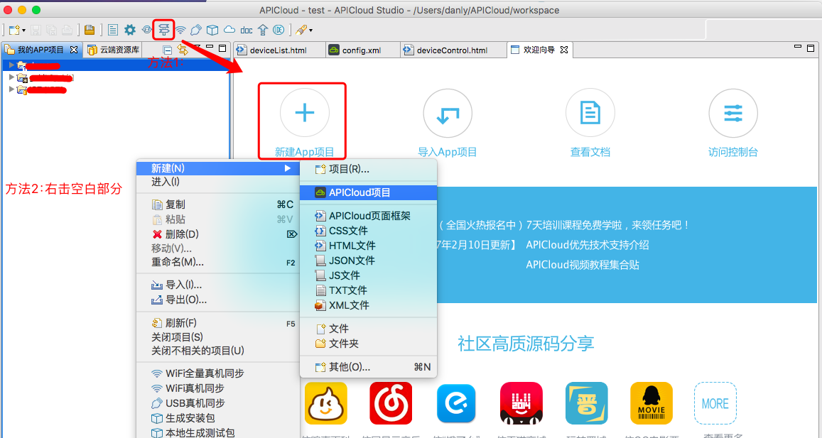

选择《空白应用》，点击《完成》，此时，APICloud也同步生成了一个空白项目。

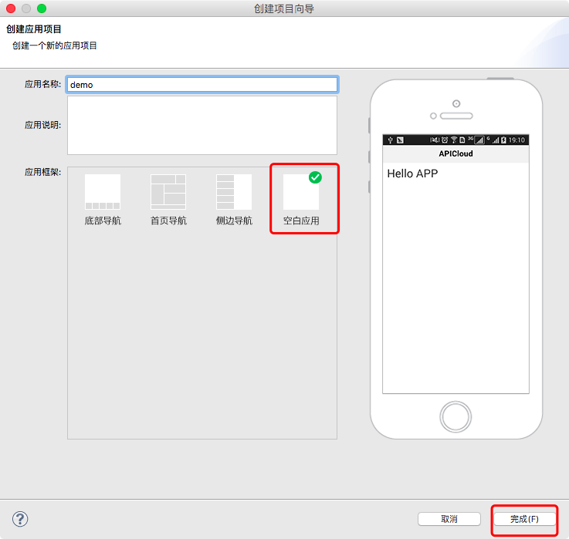

进入APICloud的开发控制台：<http://www.apicloud.com/console>，可以看到创建成功的APP

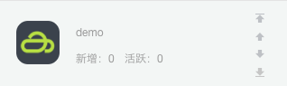

## 移植框架代码

上面生成的空白源码目录如下，将红框部分的文件删除。

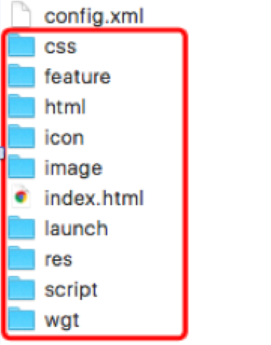

下图是框架的源码，将红框部分的文件复制到上图空白源码部分，则新创建的源码除了config.xml之外都与框架相同了。

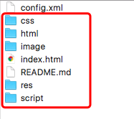

## 设置config.xml文件

config.xml是APICloud提供的配置文件，在每个项目中都会存在一个config.xml，上面提供了项目的id，也就是项目在APICloud平台的唯一标识，开发者个人的账号信息，以及一些界面的设置、项目所使用到的第三方模块的引入。若想了解详细内容可查看：<http://docs.apicloud.com/Dev-Guide/app-config-manual>。

下图是框架的config.xml文件内容，将红框部分的内容，替换为新建项目生成的对应值，然后将新建项目的config.xml文件替换为该config.xml文件

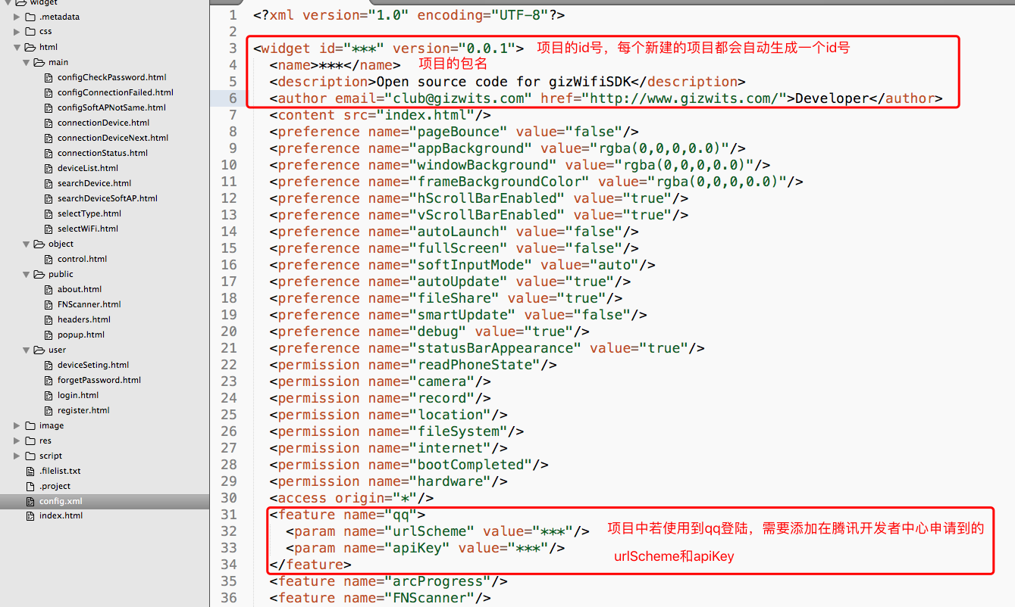

如果项目中使用QQ登陆，需要前往腾讯开发者中心申请应用，并获取apiKey值，urlScheme的value值就是填写 tencent+apiKey的字符串值； apikey的value值直接填写QQ的apikey值即可。

将项目的改动提交到APICloud云端，如下：

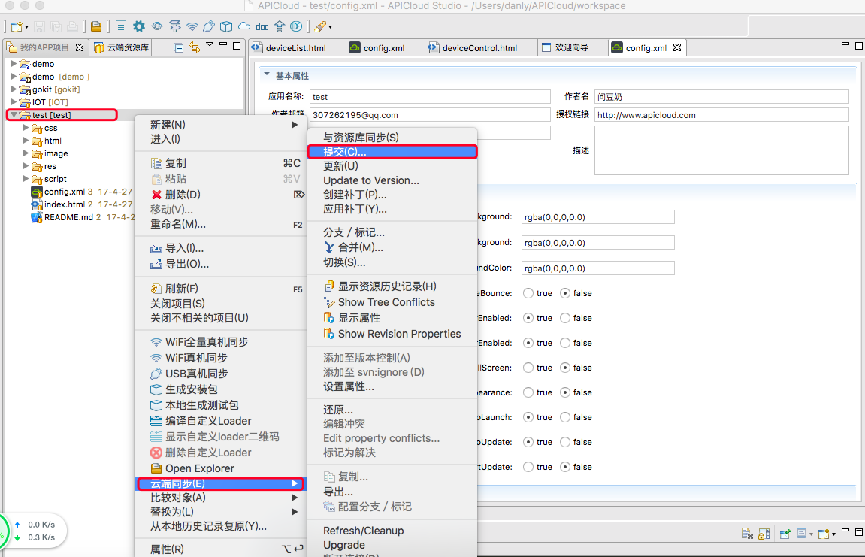

## 引入GizWifiSDK

将源码移植与Config.xml的改动提交到云端后，APICloud会根据源码使用到的模块自动导入相应的模块，机智云SDK需要手动导入。

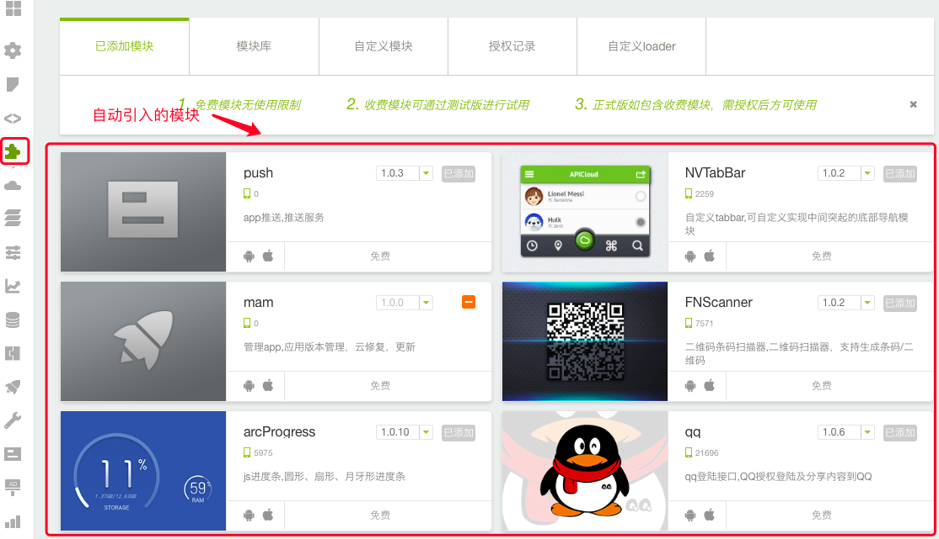

搜索并导入GizWifiSDK

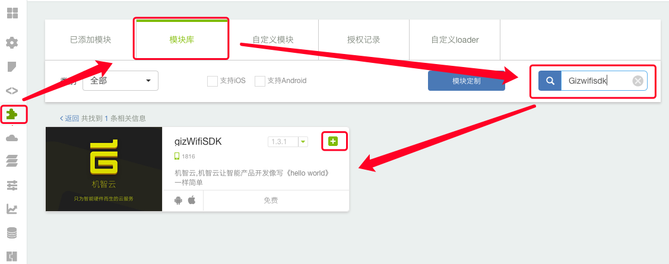

然后刷新本地代码就可以成功运行了。

# 部署源码并控制虚拟设备

安卓的扫码功能暂时无法使用，如要测试安卓的设备控制功能，需要使用真实设备，下面是以iOS为例给出的教程。

第一步：部署源码到手机上。

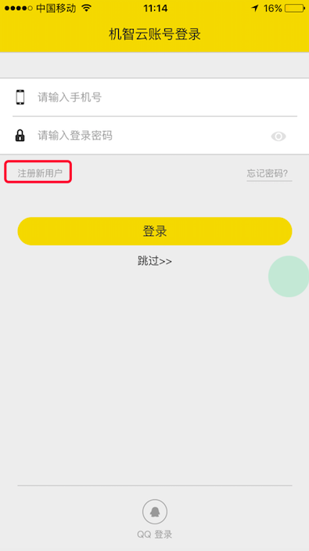

点击注册新用户，按照流程注册好账户后登录APP，进入如下界面：

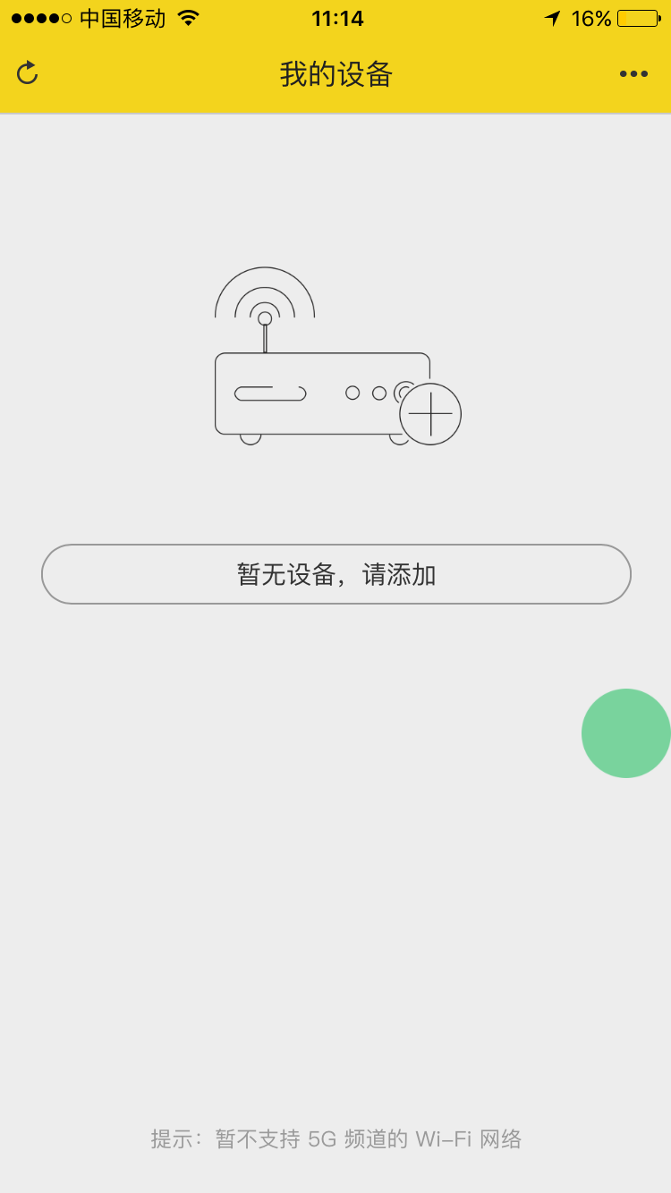

第二步：启动虚拟设备。

如图所示，开发者下载的源码对应云端创建产品《测试自动生成APP》，点击“在线调试设备按钮。

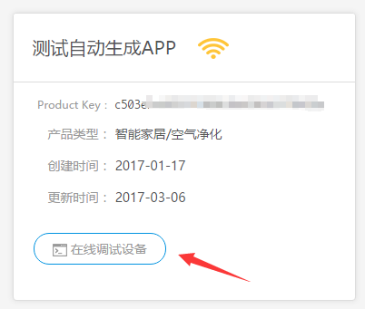

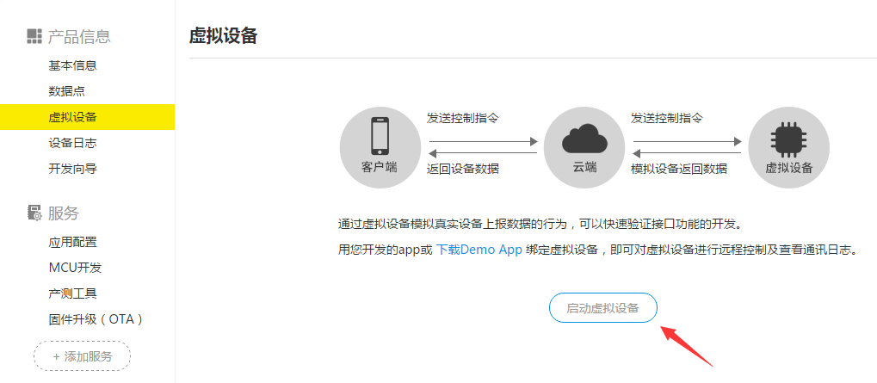

进入虚拟设备控制界面，点击显示二维码。

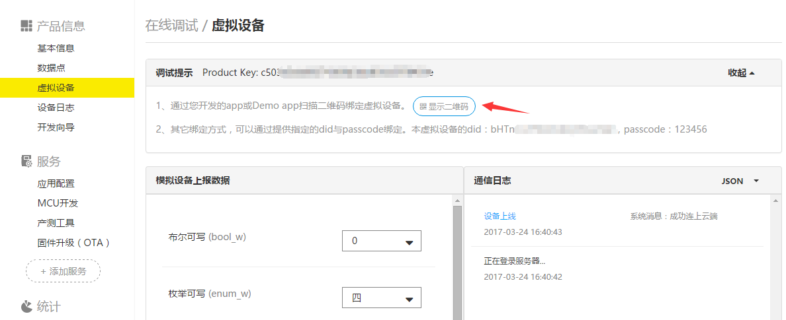

第三步：扫码控制虚拟设备。

点击APP“扫码绑定设备”，在跳转的扫码界面中扫描虚拟设备的二维码。

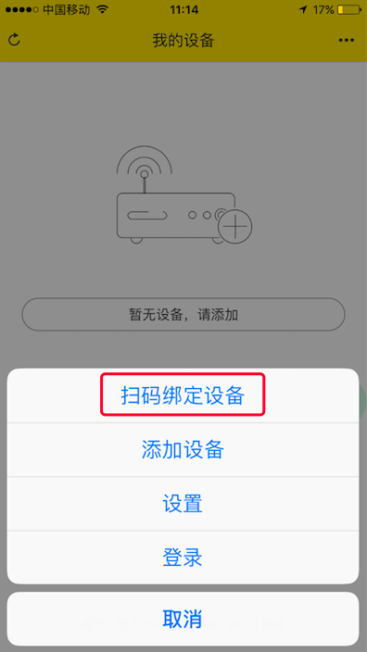

扫码成功后，APP将绑定扫码的设备。

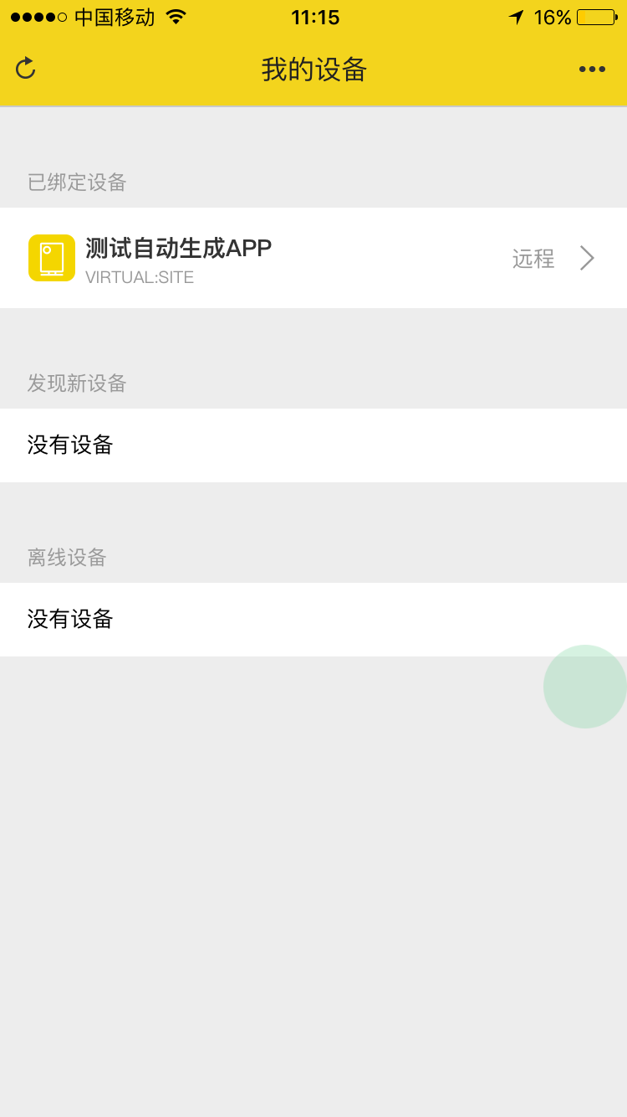

点击上图红框条目，进入APP控制页面。

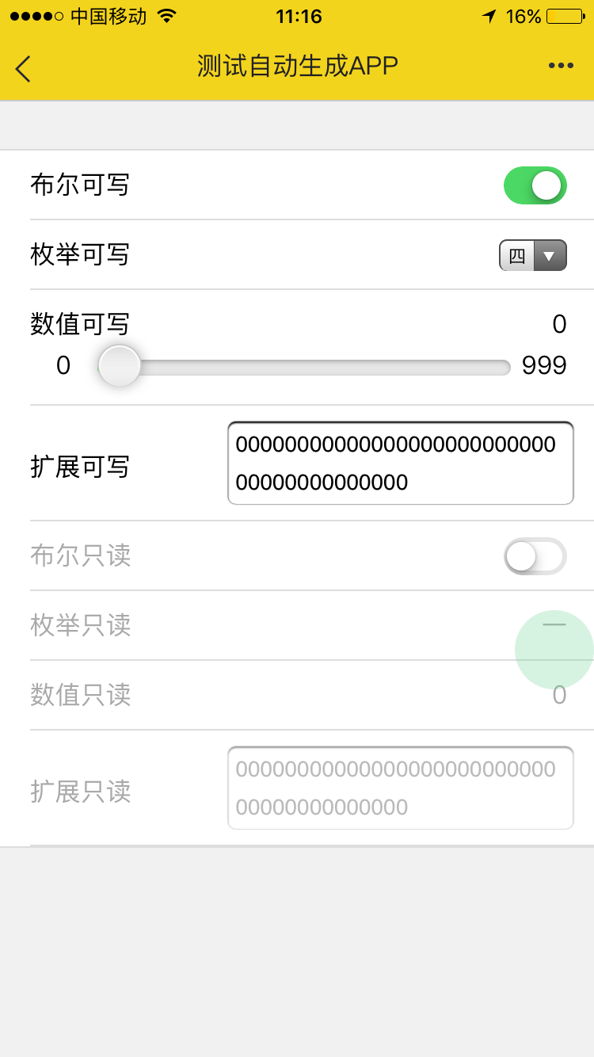

点击开关开启按钮。

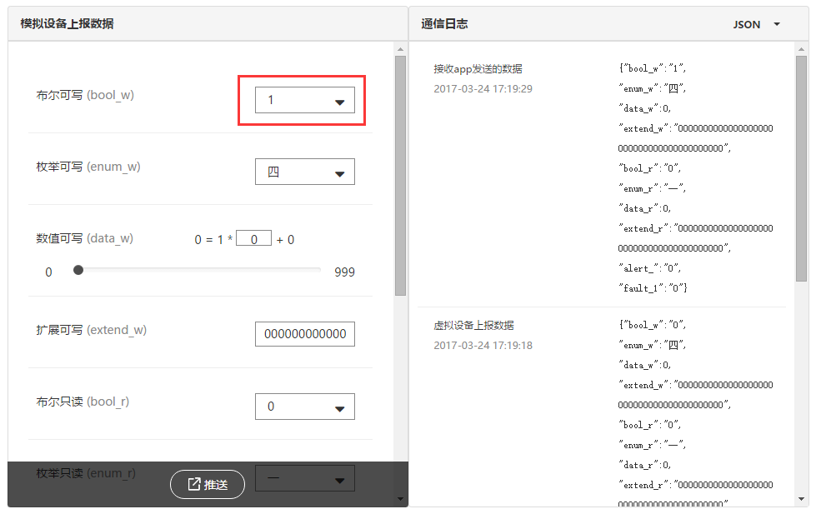

云端虚拟设备成功收到控制指令，表示APP控制成功。